МІНІСТЕРСТВО ОСВІТИ І НАУКИ УКРАЇНИ
Дисципліна «Інженерія програмного забезпечення»
Модуль: інструменти командної розробки та супроводу коду
ЛЕКЦІЯ № 4
stash, порівняння комітів, cherry-pick
і безпечне виправлення локальної історії
Вид заняття | лекція з розбором схем і коротким практикумом
Обсяг | 2 академічні години (90 хв) + 2 год самостійної роботи
Опора | лекції № 2–3; лабораторні № 1–2
Результат заняття | слухач ховає незакомічене в stash, порівнює шари й коміти, переносить один коміт cherry-pick і виправляє останній локальний коміт без force-push

1. Мета лекції
Закрити повсякденні ситуації, яких не покривають «чистий коміт» і «злиття гілки»: треба терміново переключитись, а в дереві бруд; треба зрозуміти, що саме змінилось між комітами; треба взяти один коміт з чужої гілки, не вливаючи всю; треба виправити повідомлення або забутий файл в останньому коміті, який ще не на сервері.
Окремо показати межу безпеки. amend, reset і rebase переписують історію. Поки коміт лише локальний — це інструмент. Щойно його забрали інші — це вже чужа копія світу, і force-push знову під забороною.
Після лекції слухач уміє: зберегти й повернути правки через stash; пояснити різницю git diff, git diff --staged і git show; виконати cherry-pick одного коміту; виправити останній незапушений коміт через amend; назвати, що змінює reset --soft, --mixed і --hard; знайти «зниклий» коміт у reflog.

2. План лекції
- Навіщо ця лекція після гілок і MR.
- stash: схов незакоміченого, pop / apply / drop.
- Порівняння шарів і комітів: diff, show, log -p.
- cherry-pick: один коміт без усієї гілки.
- amend останнього локального коміту.
- reset трьох режимів і restore для файлу.
- reflog як страховка. Типові помилки.
- Практикум, висновки, самоконтроль.

3. Ключові терміни
Термін | Стисле визначення
stash | тимчасовий знімок незакомічених правок; гілка при цьому не рухається
diff | різниця між двома деревами: робочим, індексом або комітами
show | показати один коміт: повідомлення + його diff
cherry-pick | скопіювати зміни обраного коміту в поточну гілку як новий коміт
amend | замінити останній коміт новим об'єктом з іншим хешем
reset | зсунути гілку на вказаний коміт; режими різняться тим, що станеться з індексом і деревом
restore | повернути файл у робочому дереві або прибрати його з індексу, не чіпаючи гілку
reflog | журнал рухів HEAD на цій машині; локальна пам'ять, не частина push
опублікований коміт | коміт, який уже є на remote і міг потрапити до когось іншого

4. Зв'язок із попередніми заняттями
Лекція № 2 навчила фіксувати знімок. Лекція № 3 навчила ізолювати роботу в гілці й зводити лінії через merge, rebase і MR. Між цими ритуалами лишаються «дірки дня»: прийшов терміновий фікс, а в feature вже розкидані правки; у PR питають «а що саме змінилось у цьому коміті?»; з гілки релізу потрібен один коміт, не двадцять; у останньому коміті опечатка в повідомленні.
Усі команди цієї лекції крутяться навколо вже відомої трійки: робоче дерево, індекс, історія. Нове лише те, куди дивляться порівняння і що саме дозволено переписувати.

5. Питання 1. stash

5.1. Навіщо ховати правки, а не комітити
Коміт — публічна обіцянка: цей знімок має сенс. Чернетка «ще не зібралось» комітом бути не повинна. Водночас git switch на іншу гілку часто відмовляється, якщо ті самі файли змінені. stash знімає правки з дерева, зберігає їх у окремій стопці й лишає робочий каталог чистим. Гілка нікуди не зсувається.
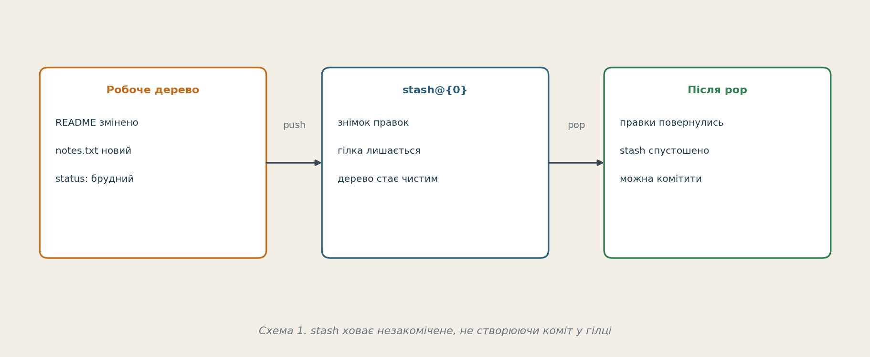
Схема 1. stash — це не коміт у main. Це кишеня для незавершеного.

5.2. Базові команди

git status
git stash push -m "чернетка форми логіну"
git status # дерево чисте
git stash list
git stash pop # повернути і прибрати зі списку
git stash apply stash@{0} # повернути, лишивши копію в списку
git stash drop stash@{0}

Без повідомлення записи в list називаються WIP on feature/... — через тиждень це нічого не пояснює. Завжди пишіть -m. pop застосовує останній stash і видаляє його зі списку. apply лишає копію: зручно, якщо той самий шматок треба накласти ще раз.
Невідстежувані файли (untracked) звичайний stash не забирає. Якщо новий файл теж треба сховати:

git stash push -u -m "разом із новими файлами"

Конфлікт під час pop
Якщо дерево вже знову змінене в тих самих рядках, pop зупиниться з конфліктом. Маркери ті самі, що в лекції № 3. Розв'язали — add. stash при цьому може лишитись у списку; перевірте git stash list.
stash не замінює коміт
Схов живе на вашій машині. Його немає на GitHub. Переустановлення ОС або інший клон репозиторію stash не побачать. Перед здачею лабораторної правки мають бути в комітах, не лише в stash.

6. Питання 2. Порівняння шарів і комітів

6.1. Три шари — три порівняння
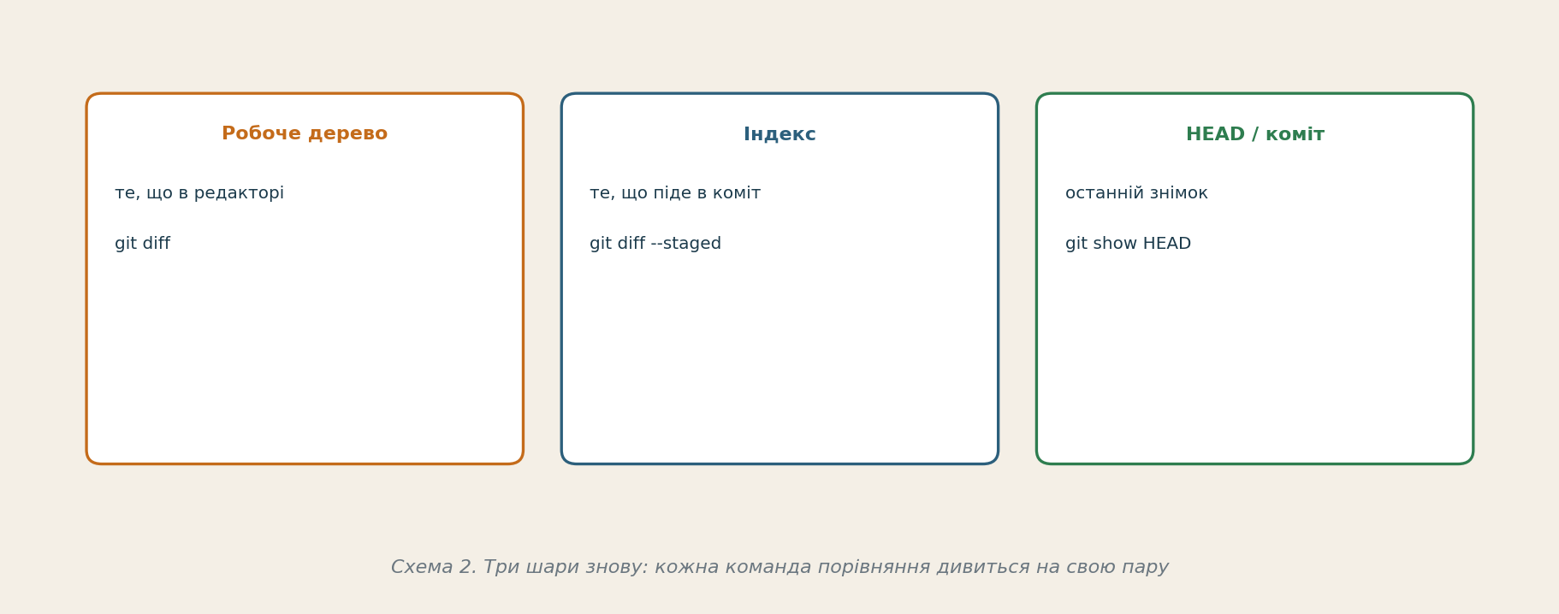
Схема 2. Кожна команда відповідає на різне питання «що змінилось?».

git diff # дерево проти індексу: ще не зроблене add
git diff --staged # індекс проти HEAD: що ввійде в коміт
git diff HEAD # дерево проти HEAD: усе незакомічене

Якщо після add знову правите той самий файл, diff і diff --staged покажуть різні фрагменти. Саме тому status дивляться до коміту, а не після.

6.2. Порівняти коміти й гілки

git show HEAD
git show HEAD~1
git show abc1234
git log -p -2
git diff main...feature/docs
git diff main feature/docs -- README.md

show — картка одного коміту: автор, повідомлення, diff. log -p розгортає diff під кожним комітом у історії. Три крапки main...feature показують зміни feature від спільного предка з main — саме той обсяг, який зазвичай бачать у Pull Request.
Дві крапки main..feature — інша семантика (коміти, досяжні з feature і не з main). Для старту запам'ятайте три крапки як «що принесе ця гілка в main».

6.3. Читати diff, не лякаючись
Рядок, що починається з +, додано. З − — прибрано. Блок @@ показує номери рядків. Ім'я файлу в заголовку a/ і b/. Мета читання — не вивчити формат, а відповісти: цей коміт робить одну річ чи три? Якщо три — коміт варто було розбити ще до push.

7. Питання 3. cherry-pick

7.1. Один коміт, не вся гілка
Merge вливає всю лінію. Іноді з feature потрібен лише коміт «виправити опечатку в README», а сусідні експерименти — ні. cherry-pick бере патч обраного коміту і застосовує його до поточної гілки як новий коміт. Хеш інший: це копія змін, не переїзд об'єкта.
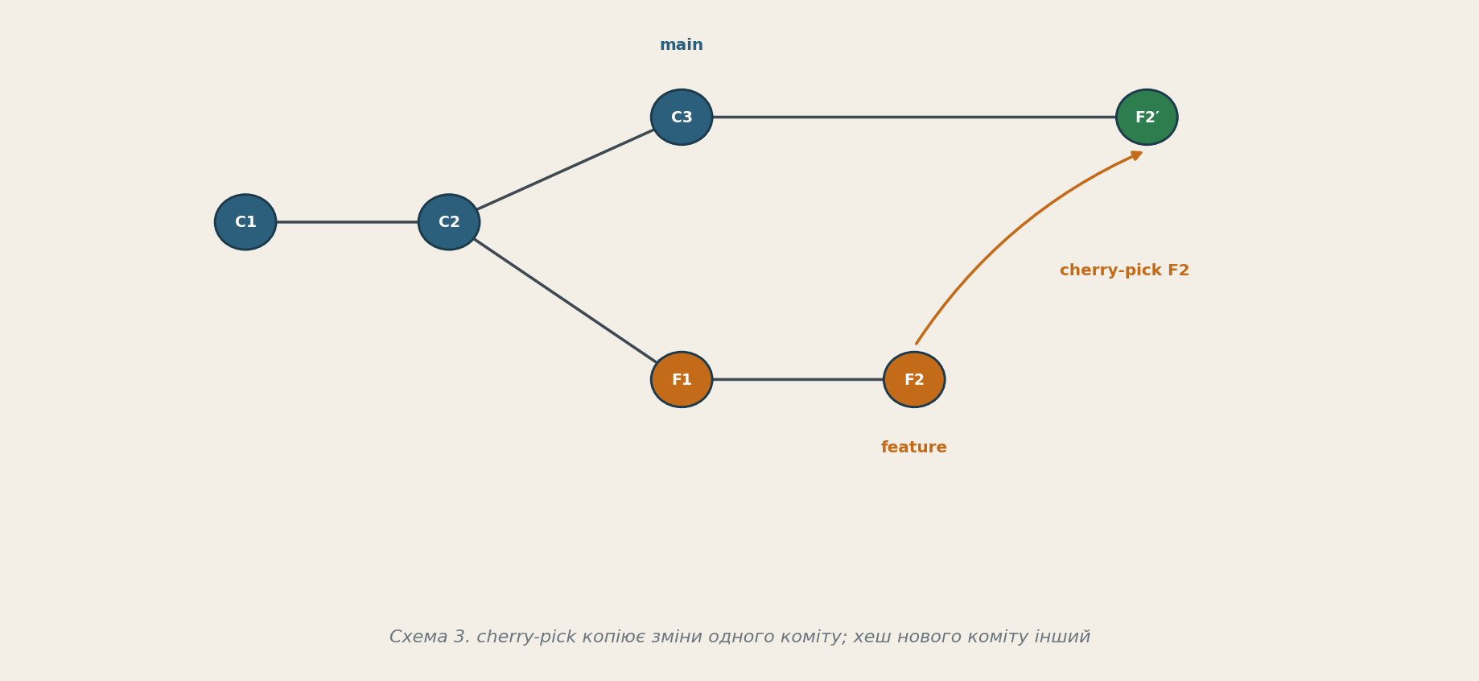
Схема 3. F2 лишається на feature. На main з'являється F2′ з тим самим змістом і новим хешем.

git switch main
git pull
git log --oneline feature/docs
git cherry-pick abc1234

Якщо патч не лягає чисто, Git зупиняється з конфліктом. Далі той самий ритуал: прибрати маркери, add, потім не commit, а:

git cherry-pick --continue
git cherry-pick --abort

Коли це доречно
Гарячий фікс з feature у main без решти гілки; перенесення одного коміту між двома довгими лініями. Недоречно: перенести так десять комітів поспіль — тоді це вже rebase або merge, і історія стане набором двійників.

8. Питання 4. Виправити останній локальний коміт

8.1. amend
Забули файл, опечатка в повідомленні, у коміт потрапив зайвий пробіл. Якщо цей коміт ще ніхто не забирав із сервера:

git add забутий.md
git commit --amend --no-edit # лишити повідомлення
git commit --amend -m "Правильне повідомлення"

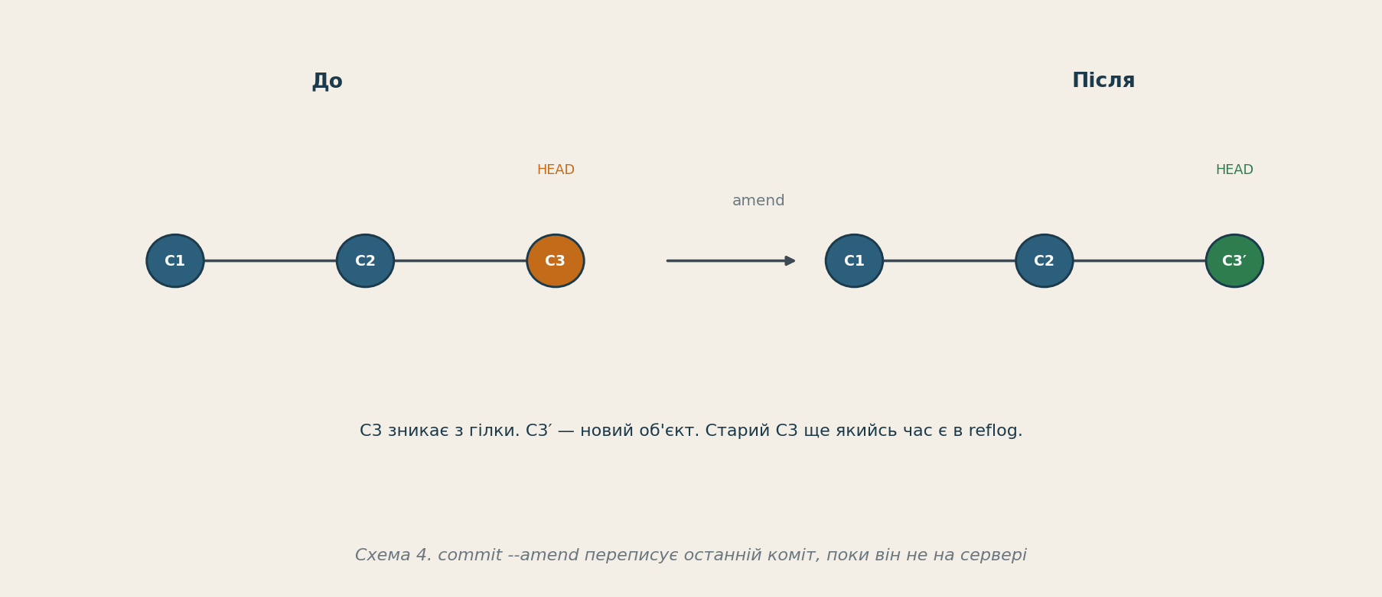
Схема 4. Гілка більше не вказує на C3. C3′ — інший об'єкт. Старий C3 ще видно в reflog.
Amend після push
Якщо коміт уже в origin, amend створює розходження: у вас C3′, на сервері C3. Щоб нав'язати свою версію, потрібен force-push. У курсі це заборонено для спільних гілок. Правило: amend лише HEAD, і лише поки git status каже, що гілка не розходиться з origin у цей коміт.

8.2. Що робити замість переписування опублікованого
Новий коміт «Виправити опечатку в README» поверх уже запушеного. Історія чесна, колеги не отримують розходження, PR просто доповнюється ще одним комітом. Це нудніше за amend і правильніше за force.

9. Питання 5. reset і restore

9.1. Три режими reset
git reset <коміт> зсуває поточну гілку на цей коміт. Від режиму залежить, що станеться з індексом і файлами.
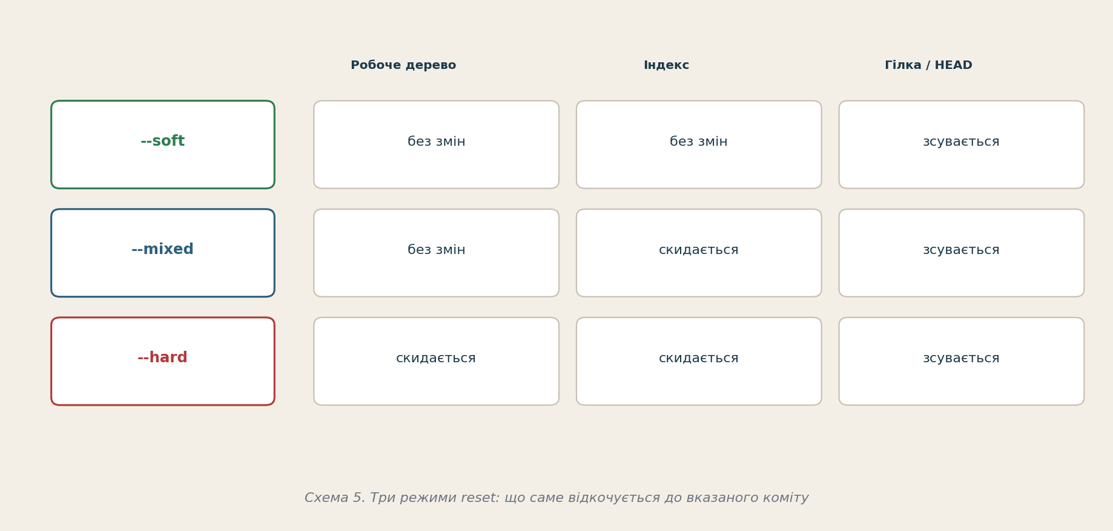
Схема 5. Гілка зсувається завжди. Різниця — чи лишаються правки в індексі та на диску.

git reset --soft HEAD~1 # коміт зник з гілки, правки лишились у індексі
git reset HEAD~1 # --mixed за замовчуванням: правки на диску, індекс чистий
git reset --hard HEAD~1 # правки з диска теж зникають

--hard знищує незакомічене
Повернення файлів після --hard можливе лише якщо ці зміни вже були в якомусь коміті або в stash. «Я просто хотів прибрати червоний status» — не привід для --hard. Для одного файлу є restore.

9.2. restore — вужчий і безпечніший

git restore файл.txt # робоче дерево := індекс (або HEAD)
git restore --staged файл.txt # прибрати з індексу, правки на диску лишити
git restore --source=HEAD~1 файл.txt

restore не рухає гілку. Саме тому в лекції № 2 його ставили початківцю замість checkout -- і reset. reset лишайте для свідомої роботи з кінчиком гілки.

10. Питання 6. reflog
Після amend або reset коміт «зник» із git log. Він не обов'язково знищений. На цій машині Git кілька тижнів пам'ятає, де стояв HEAD.
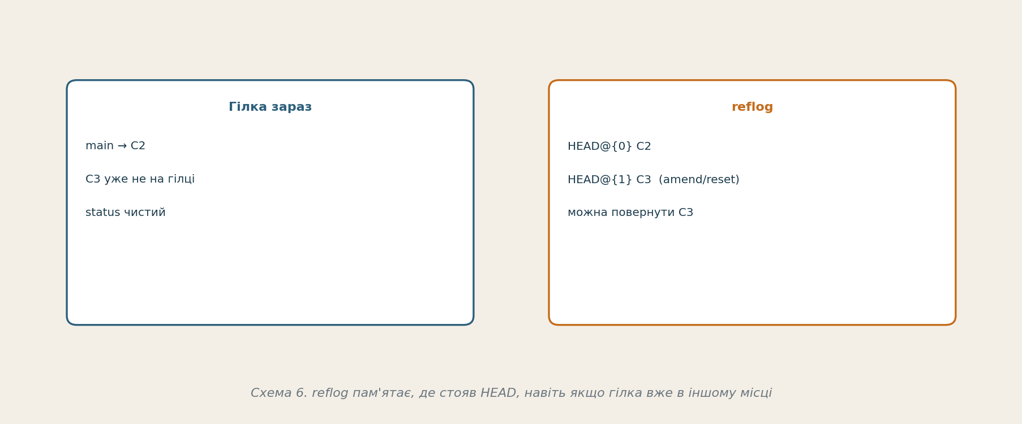
Схема 6. reflog — локальний журнал рухів, його не видно в чужому клоні.

git reflog
git switch -c recover HEAD@{1}
git reset --soft HEAD@{1}

HEAD@{1} — попереднє місце HEAD. Якщо впізнали потрібний хеш, з нього можна зробити гілку або м'яко повернути вказівник. reflog не замінює push: це страховка однієї машини, не серверна історія.

11. Робочі сценарії дня

Терміновий фікс, поки feature брудна

git stash push -u -m "WIP форми"
git switch main && git pull
git switch -c fix/typo
# правка, commit, push, PR
git switch feature/docs
git stash pop

Зрозуміти обсяг PR

git fetch
git diff main...feature/docs
git log --oneline main..feature/docs

Забутий файл у свіжому локальному коміті

git add пропущений.md
git commit --amend --no-edit
git status # має бути «ahead», не «diverged"

12. Практикум на 20 хвилин
- У навчальному репозиторії змініть README і створіть новий draft.txt. Не комітьте. Зробіть stash push -u -m "практика stash". Переконайтесь, що status чистий.
- Перейдіть на іншу гілку і назад. git stash pop. Файл draft.txt має повернутись.
- Зробіть два дрібні коміти. Порівняйте git show HEAD і git diff HEAD~1 HEAD.
- На окремій гілці зробіть коміт «Виправити титул». На main виконайте cherry-pick цього коміту. Подивіться, що хеші різні, а diff схожий.
- Змініть повідомлення останнього локального коміту через amend. Перевірте reflog: старий хеш ще там.
- Не виконуйте reset --hard по живих правках. Якщо хочете побачити режим soft — лише на навчальному коміті, який не пушили.

13. Типові помилки
- stash без -m — через три дні list нечитабельний.
- Чекають, що stash поїде на GitHub разом із push гілки.
- Плутають diff і diff --staged і комітять не той шар.
- cherry-pick цілої гілки коміт за комітом замість merge.
- amend коміту, який уже в PR у колег, і здивування від diverged.
- reset --hard замість restore одного файлу.
- Вважають, що reflog є на сервері й урятує інший комп'ютер.

14. Висновки
- stash ховає незакомічене локально. Це кишеня, не історія проєкту.
- diff дивиться на пару шарів. show — на один коміт. Три крапки main...гілка — на обсяг майбутнього MR.
- cherry-pick копіює зміни одного коміту. Новий хеш — норма.
- amend і reset переписують локальну історію. Після появи коміту на remote правимо новим комітом.
- restore безпечніший за reset, коли треба повернути файл, а не кінчик гілки.
- reflog — остання страховка на цій машині після невдалого amend або reset.

15. Питання для самоконтролю
- Чому git switch може відмовитись, коли дерево брудне, і як stash це змінює?
- Чим stash pop відрізняється від stash apply?
- Яку пару шарів порівнює git diff --staged?
- Що показує git diff main...feature і навіщо це перед відкриттям PR?
- Чому після cherry-pick хеш інший, навіть якщо патч той самий?
- У якому випадку commit --amend уже небезпечний?
- Що лишається на диску після reset --soft HEAD~1 і що зникає після --hard?
- Коли обирають restore файл, а коли reset?
- Чому reflog не замінює регулярний push на GitHub?
- Як виправити опечатку в коміті, який уже бачать колеги?

16. Завдання для самостійної роботи
У git-lab-2 або окремій гілці practice/stash-amend повторіть практикум розділу 12. У NOTES-stash.md запишіть: (1) вивід stash list із повідомленням; (2) два хеші — коміт до cherry-pick і після; (3) два рядки reflog до і після amend. Запуште гілку, у звіт вставте посилання і три фрагменти. reset --hard у зданій історії бути не повинно.

17. Рекомендовані джерела
- Pro Git, розділ 7: git stash, git reset, git rebase як переписування історії. https://git-scm.com/book/uk/v2
- git help stash, git help cherry-pick, git help reset, git help reflog, git help restore.
- GitHub Docs. About comparing branches: https://docs.github.com/en/pull-requests

Кінець лекції № 4. Наступна тема лабораторної № 3: stash, cherry-pick і amend на індивідуальних варіантах.

